МБОУ Павловская основная общеобразовательная школа
Фейерверкерова Раиса Семеновна
Учитель физической кльтуры
Город Рославль Смоленской области

Сценарий
Дня Здоровья «Спорт-альтернатива пагубным привычкам».
Мероприятие проводилось в нашей школе с обучающимися 4-7 классов в рамках декады «Спорт-альтернатива пагубным привычкам».
Разработала: учитель физической культуры Фейерверкерова Р.С.
Цель: формирование у обучающихся представлений об общечеловеческих ценностях и здоровом образе жизни, препятствующих приобретению вредных привычек.
Задачи: -дать представление о том, что такое здоровый образ жизни;
-задуматься о необходимости быть здоровыми, приобщение к здоровому образу жизни;
- сделать вывод, что способствует здоровью, а что приносит вред;
- добиться формирования у учащихся активной позиции по данной проблеме;
- способствовать развитию творческих способностей, познавательного интереса.

Инвентарь и оборудование: аудио и мультимедийное оборудование, 2 обруча, 2 шнурка, 20 гимнастических палок, 2 будафорских градусника, 2 эстафетных палочки.

Место проведения актовый зал школы.

Звучит фонограма: «Если хочешь быть здоров»

Ведущий 1: Здравствуйте, дорогие друзья!
Ведущий 2: Здравствуйте! Мы говорим вам «здравствуйте», а это значит, что мы желаем вам всем здоровья!
Ведущий 1: Задумывались ли вы когда-нибудь о том, почему в приветствии людей заложено пожелание друг другу здоровья? Наверное, потому, что здоровье для человека - самая главная ценность. Но, к сожалению, мы начинаем говорить о здоровье тогда, когда его теряем!
Ведущий 2: Скажите, пожалуйста, от чего зависит здоровье?
Ответы детей.
Ведущий 1: Главные факторы здоровья - движение, закаливание, питание, режим.
Ведущий 2: Факторы, ухудшающие состояние здоровья - употребление алкоголя, курение, наркомания.
Викторина
Ведущие по очереди задают вопросы викторины.
1. Согласны ли вы, что зарядка - это источник бодрости и здоровья? (Да.)
2. Верно ли, что жвачка сохраняет зубы? (Нет.)
3. Верно ли, что кактусы снимают излучение от компьютера? (Нет.)
4. Верно ли, что от курения ежегодно погибает более 10000 человек? (Да.)
5. Правда ли, что бананы поднимают настроение? (Да.)
6. Верно ли, что морковь замедляет процесс старения организма? (Да.)
7. Правда ли, что есть безвредные наркотики? (Нет.)
8. Отказаться от курения легко? (Нет.)
9. Правда ли, что «легкие» сигареты менее вредны? (Нет.)
10. Справедливо ли утверждение, что в здоровом теле – здоровый дух? (Да.)
11. Правда ли, что недостаток солнца вызывает депрессию? (Да.)
12. Правда ли, что летом можно запастись витамина­ми на целый год? (Нет.)
13. Правда ли, что детям до 15 лет нельзя заниматься тяжелой атлетикой? (Да.)
14. Правда ли, что «пассивные курильщики» наносят большой вред своему организму? (Да.)
15. Правда ли, что правильно организованное питание очень важно для нашего организма? (Да.)

Ведущий 1: Ребята, а сейчас я попрошу вас поднять руки вверх, повернуться вправо, влево, сцепить руки за спиной, потянуть носочек. Как можно назвать то, что мы делаем? Правильно! Разминка, зарядка, одним словом активный образ жизни. Он способствует укреплению здоровья или нет? (да)
Ведущий 1: Предлагаем вам спортивные игры для хорошего настроения и укрепления здоровья. Для проведения игр нужно создать 2 команды по 10 участников.
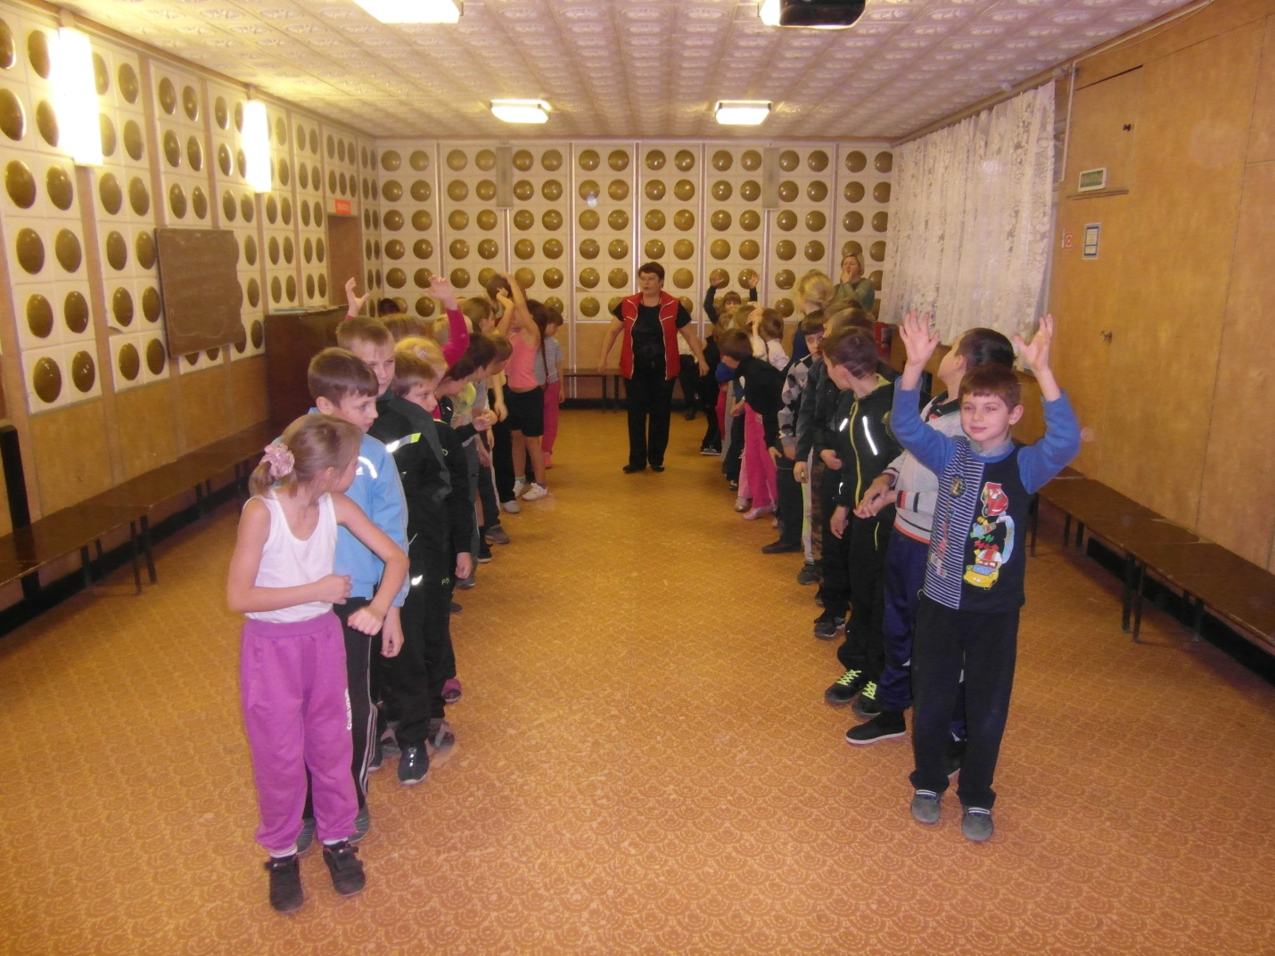

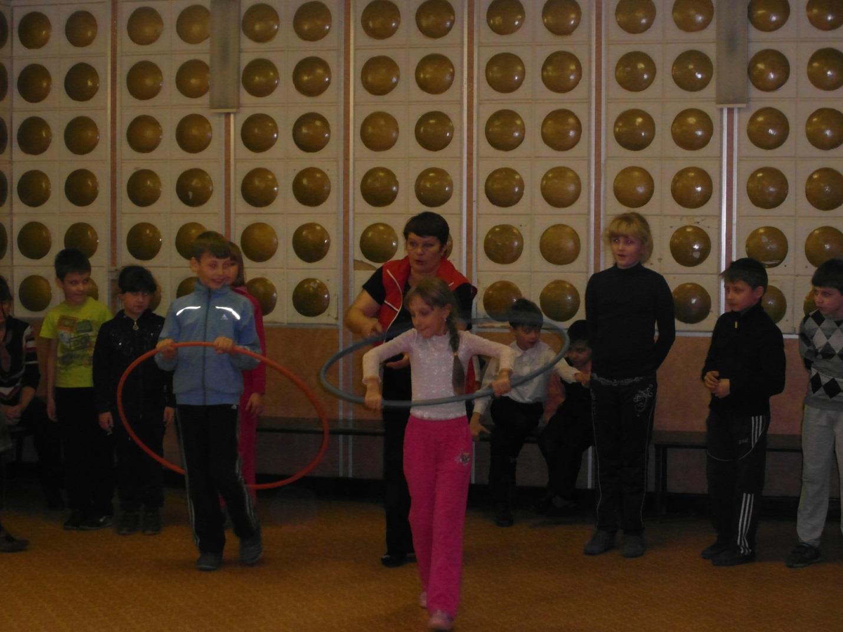
1.Эстафета с обручами.
Команды выстраиваются параллельно друг другу на расстоянии 6м с расстоянием между участниками около 1м. Капитаны команд стоят первыми, держа в вытянутых вперед руках обручи. По сигналу ведущего, капитаны стараются как можно скорее пролезть в обруч и передать его следующему члену команды, тот проделывает то же самое и т.д. Выигрывает та команда, которая быстрее справится с этой задачей.

2.Эстафета «Градусник»
Без помощи рук обе команды на скорость передают бутафорский градусник так, чтобы он обязательно находился под левой рукой.

3.Парные гонки
Обычно соревнования в беге на скорость проводятся раздельно между мальчиками и девочками. Мальчики бегают быстрее девочек, они сильнее. А вот в этой эстафете пары составляются из мальчиков и девочек. Дистанция для забега 20м. Участники берутся за руки, бегут до финишной отметки, огибают ее и возвращаются обратно. От старта до финиша руки опускать нельзя.

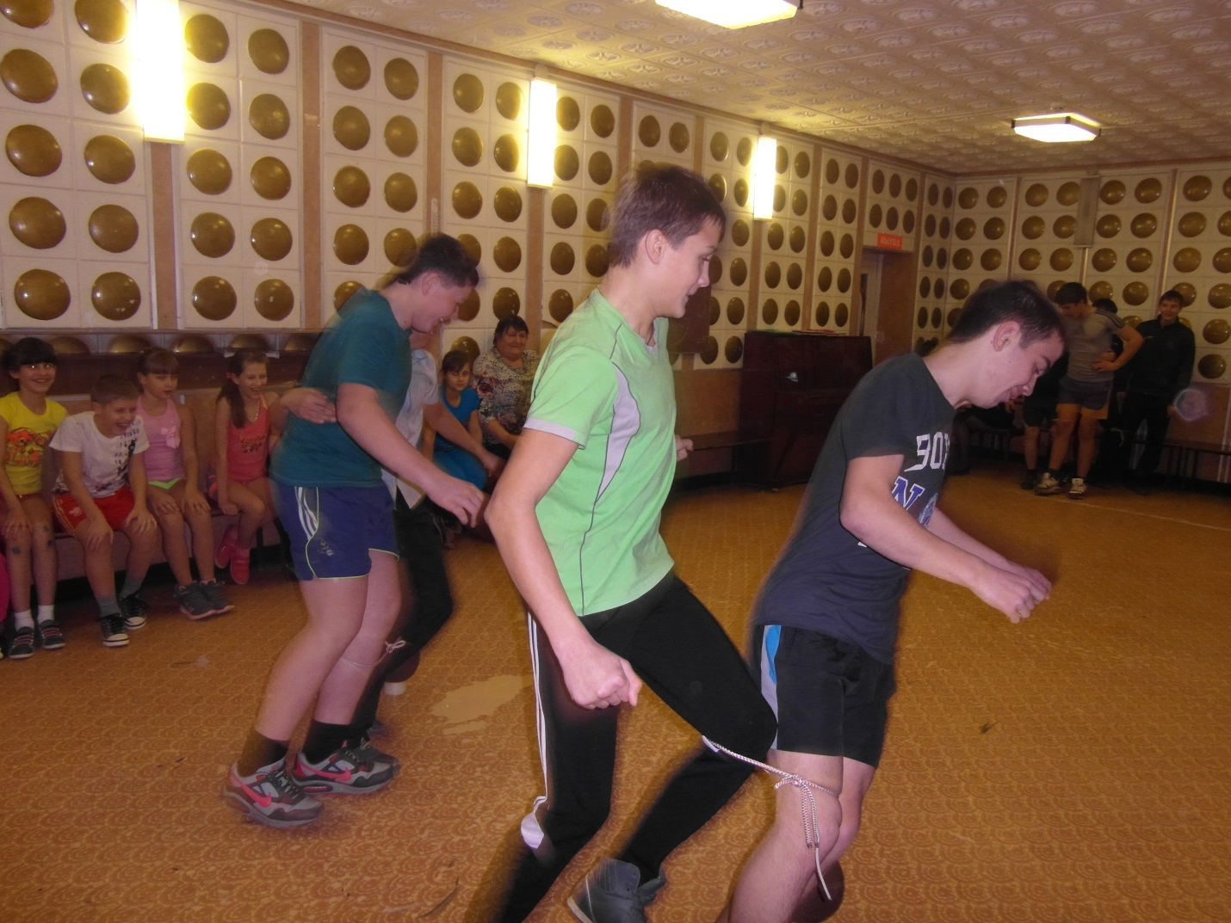

4.Бег «на трех ногах»
От каждой команды выделяются по два представителя. Пары становятся у линии старта. Левая нога одного участника приматывается или привязывается к правой ноге другого. По сигналу ведущего связанные пары устремляются к финишу наперегонки.

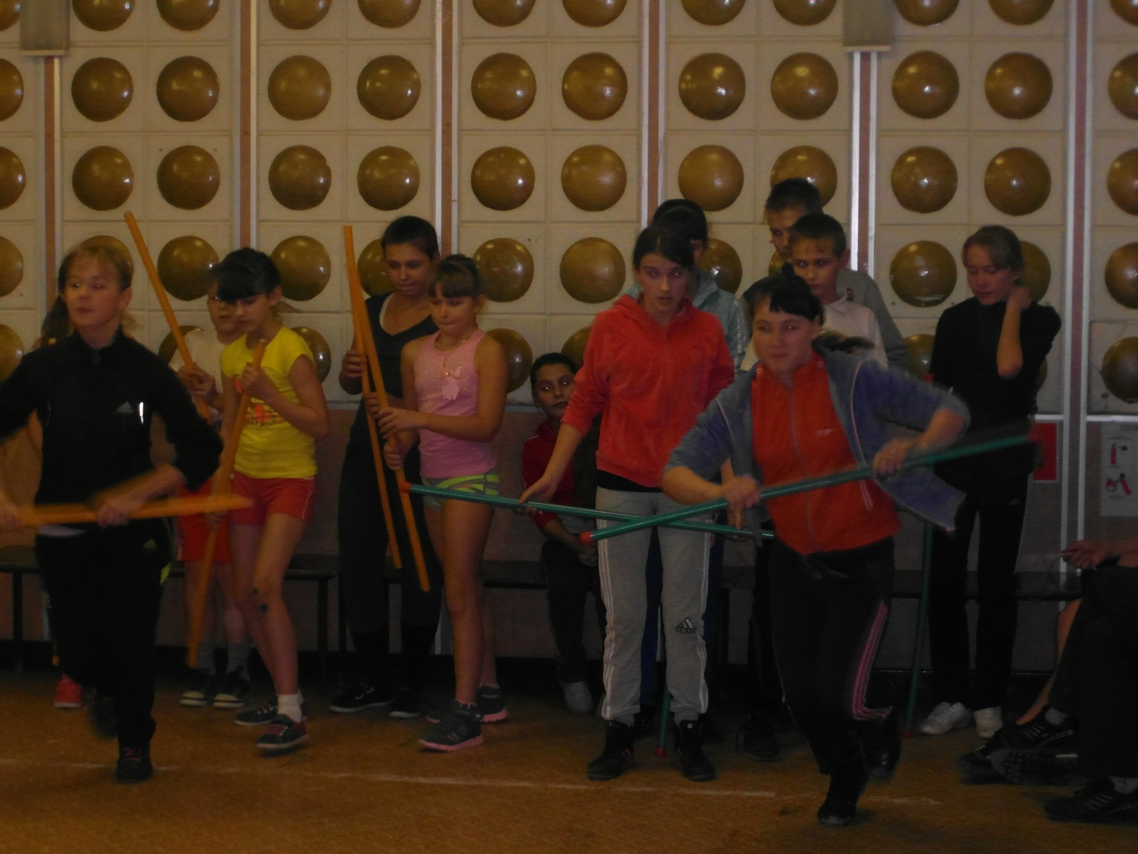

5. Эстафета «Солнышко»
У старта перед каждой командой лежат палки по количеству игроков. Впереди каждой команды, на расстоянии 5-7м, кладут обруч. Задача участников эстафеты – поочередно, по сигналу ведущего, выбегая с палками, разложить их лучами вокруг своего обруча («нарисовать солнышко»). Побеждает команда, которая быстрее справится с заданием.

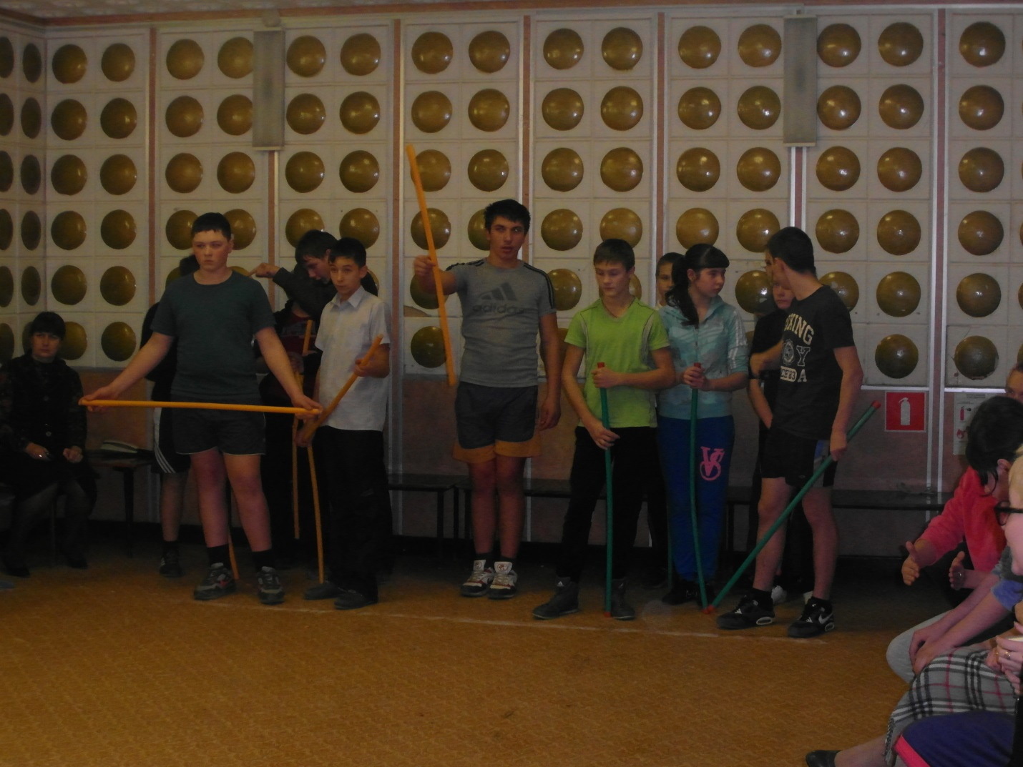

6. «Бег с эстафетной палочкой»

Команды строятся в колонны. Первые номера держат эстафетную палочку. По сигналу участник бег до «солнышка», обегает его, возвращается и передаёт эстафетную палочку следующему.

7. «Наездники»
Команды стоят в колоннах. Первые два участника держат гимнастическую палку между ног. По сигналу начинают бег до «солнышка», огибают его, возвращаются и передают гимнастическую палку следующей паре.

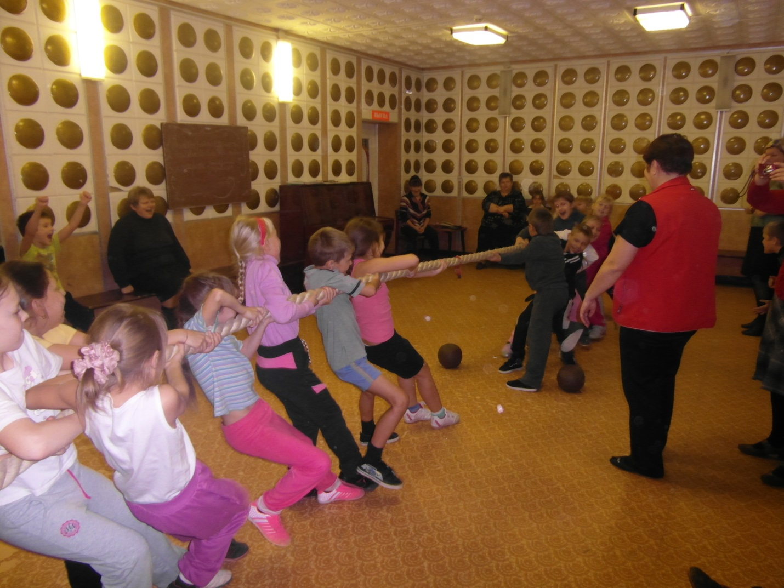
8. Перетягивание каната.
Подведение итогов подвижных игр. Победителям вручаются призы.
Ведущий 1: Сейчас ребята предлагаем вам посмотреть презентацию о вредных привычках.
Читает ведущий 2:
Как-то сын к отцу пришел
И спросил с подвохом:
А курить, пап, хорошо
- Или очень плохо?
- Что сказать тебе, сынок?
Дальше нет ответа,
Потому что голос папы
Съела сигарета.
(слайды о вреде курения) 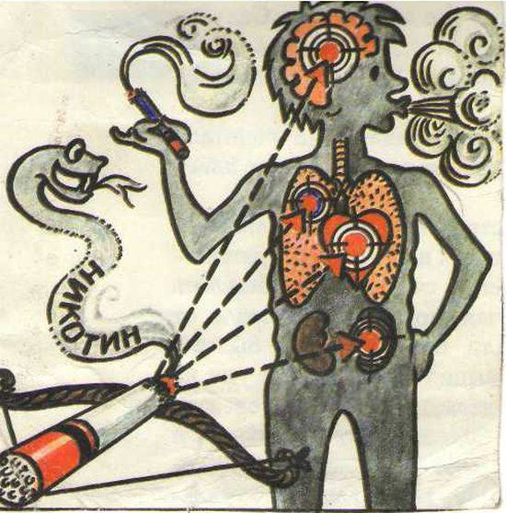 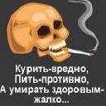
Задымит табачным чадом
Можно все на свете
Только жизнь свою не надо
Дарить сигарете.

К деду внук теперь пришел
И спросила кроха:
- А вино пить хорошо
- Или очень плохо?
- Пью вино я с детских лет
Дед сказал бессвязно…
Как живется алкашу
Всем, конечно, ясно.

(слайды о вреде алкоголя) 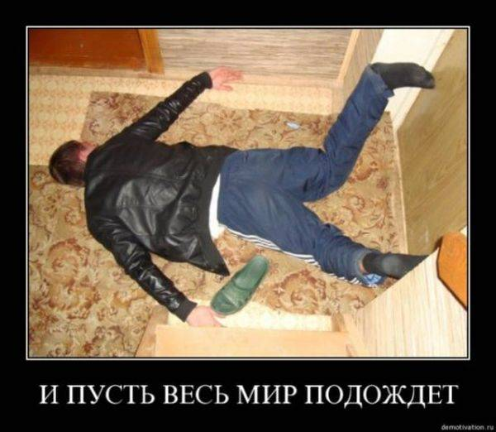
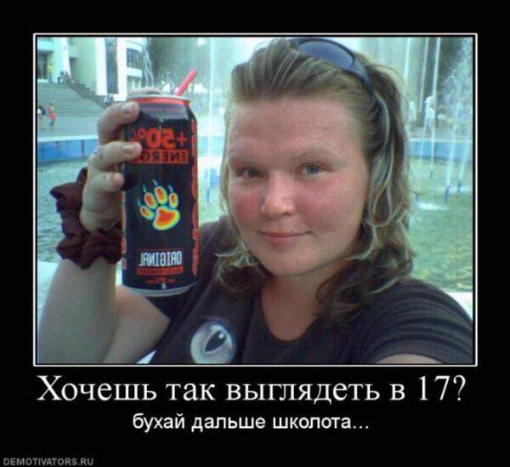

Если пьешь чернее ночи,
Красный нос на рожице,
Ясно – это очень плохо
Долго жить не сможешь.
Дальше к брату он идет,
Посмотрел со вздохом.

- Ты наркотики мне дашь?
- Или это плохо?
Но ответить брат не смог,
Чем же тут гордиться.
Санитары наркомана
Увезли в больницу.
(демонстрируются слайды о наркомании)
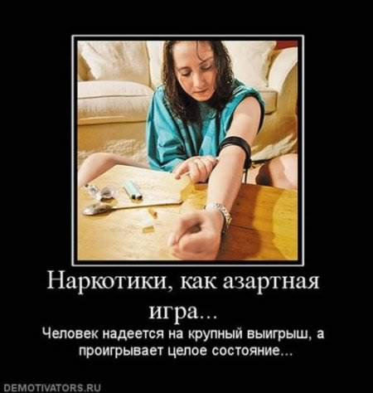

Сделал вот такой укол
И костьми загрохал.
Каждый знает – это вот (показывает шприц)
Для здоровья плохо!
Жаль, что друга рядом нет,
Умер он от СПИДа.
Умер он во цвете лет,
Был здоровый с виду.
К другу в гости он идет,
Вот и холмик с мохом.
тут не спрашивает он
Что такое плохо?
Если куришь ты и пьешь,
С наркотиком в дороге,
Долго ты не проживешь
И протянешь ноги! 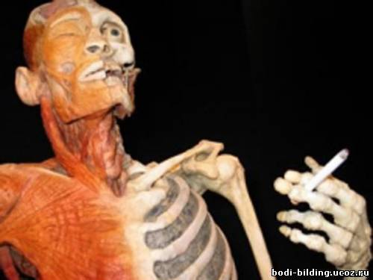

Ведущий 2: Ну что ж, друзья, наше время подошло к концу и мы надеемся, что вам сегодняшний «День здоровья» понравился, вы сделаете правильные выводы, что для вас полезнее!!!

Звучит музыка: «Ялюблю тебя жизнь» ведущий 1 читает под музыку.
Я люблю тебя, жизнь,
Без бутылки, без рюмки, без стопки…
Наша трезвая жизнь –
Значит, дарим здоровье потомкам…
Пусть же радует нас
Жизнь без вредных привычек отныне…
Ведь живём только раз…
Нету жизни повторной в помине!!

Ведущий 1: До свидания, до новых встреч!
Звучит фонограмма современной музыки.

Литература
Вайнер Э.Н. Валеология. – М. 2001. – 416с.
Казаков Ю.Н. Психология безопасности: формирование здоровья личности. – М. 2007. – с. 24-41
Казаков Ю.Н. Санапсихология личности, группы, общества. – М., 2006.
Куженова О.А. Формирование ценностей здоровья и здорового образа жизни. Ж. Дополнительное образование и воспитание. №3, 2011, стр. 27
Петренко В.П. Валеология человека. Кн. 1. СПб. 1998.-718с.

